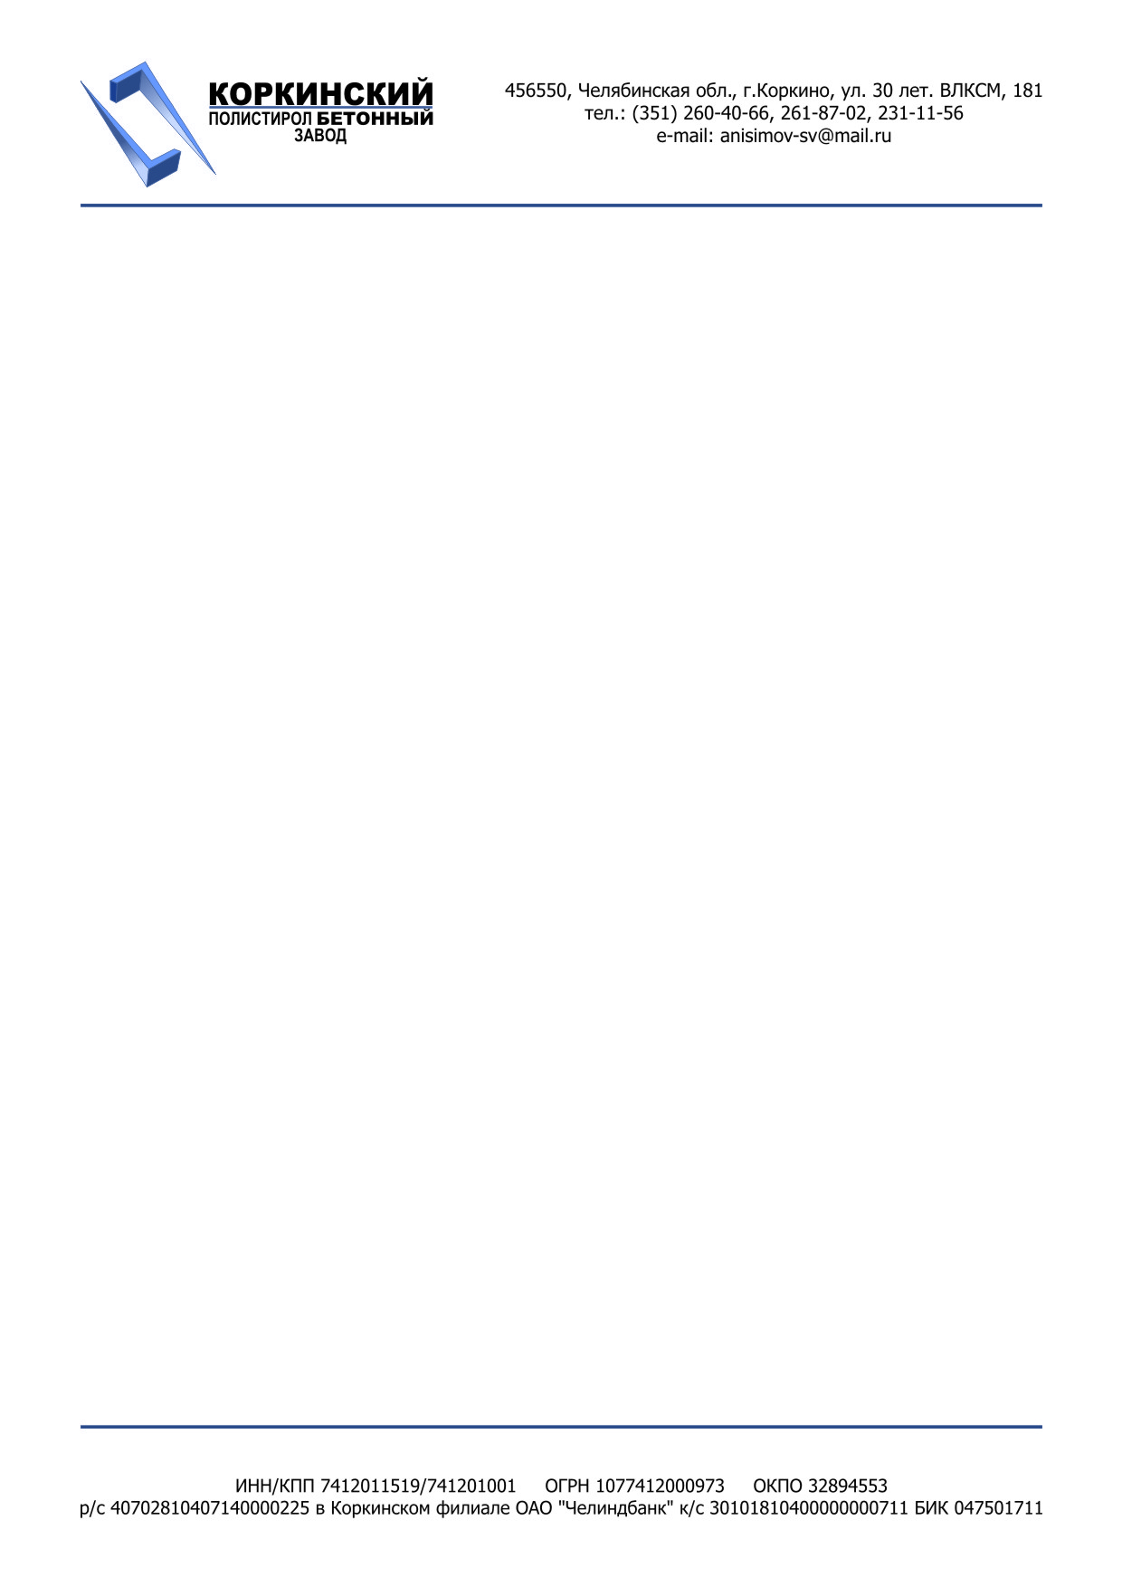
Утверждаю
Директор
ООО «Коркинский полистирол
бетонный завод»
от « 26 » июня 2009 г.

ПРАЙС-ЛИСТ

№ П/П | НАИМЕНОВАНИЕ | МАРКА | РАЗМЕРЫ | ЦЕНА  за 1 куб.м.
1 | Блок полистиролбетонный стеновой | D-400 | 200*300*600 | 2 500
2 | Блок полистиролбетонный стеновой, | D-500 | 200*300*600 | 2 550
3 | Блок полистиролбетонный стеновой, | D-600 | 200*300*600 | 2 750
4 | Блок полистиролбетонный перегородочный | D-500 | 100*300*600 | 2 600

